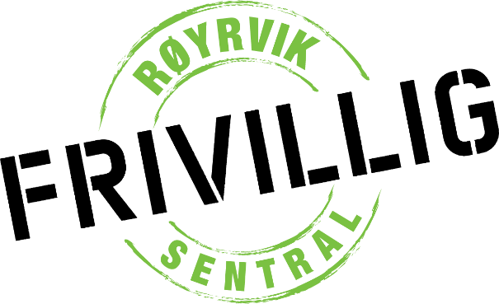

Aktivitetsplan 2024
Frivilligsentralen skal være en lokalt forankret møteplass, åpen for alle, og jobbe for å inkludere alle som har lyst til å delta i ulike former for frivillig arbeid. Frivilligsentralen skal:
- Initiere, mobilisere og samordne lokal frivillig innsats i et samarbeid mellom frivillige ildsjeler, lag/foreninger og det offentlige.
- Iverksette aktiviteter som styrker nærmiljøet i kommunen
- Etablere kontakt på tvers av generasjoner og kulturer.
- Være et kraft- og kompetansesenter for frivillig virksomhet i kommunen.
- Utvikles av menneskene som er tilknyttet sentralen.
Frivilligsentralen skal være et supplement til det eksisterende frivillige organiserte arbeidet. Likens skal aktiviteten være et supplement, og ikke en erstatning, til offentlig virksomhet.
Frivilligsentralen skal drive i samsvar med de retningslinjer som staten har gitt for drift av frivilligsentraler, og overordnede retningslinjer gitt av Norges frivillig-sentraler.
Tjenestekjøpsavtaler om biblioteklederkompetanse innebærer at 30% settes av til administrasjon bibliotek og skolebibliotek.

- Være en samarbeidspartner og arrangør av trivselstiltak for alle i Røyrvik
  - Være en trygg og naturlig samarbeidspartner for kommunen og andre lag og organisasjoner for å skape trivsel og trygghet hos innbyggerne.

  - Få på plass ordning med besøksvenn og aktivitetskurs.
    - Holde kurs for frivillige: Besøksvenn/aktivitetsvenn
  - Planlegge, koordinere og gjennomføre aktiviteter for eldre – både i og utenfor institusjon, gjennom samarbeid mellom kommunen/frivilligsentralen og andre lag/org.
    - Faste små arr. blant annet bingo, Les i lag, historiekvelder, bakedager, spillkvelder, kveldsmat i lag, karrakaffe osv.
    - Videreføre handleturer og skyss til arrangementer.
    - Folkehelsetiltak, som blant annet 60 + Trim, felles trimturer
    - Større begivenheter gjennom året. F.eks. konserter, bygdeturer, hyggekvelder etc.
    - Aktivt bruke ABC – som verktøy for å inkludere og tilrettelegge for alle.

- Frivilligstrategi
- Følge opp og be om nytt kommunestyrevedtak av frivilligstrategi.
  - Bidra til å opprette Frivilligråd
  - Utarbeide felles handlingsplan.
  - Bidra til revidering/videreføring av frivilligstrategien i ny valgperiode.

- Aktiv medspiller for god inkludering av flyktninger i Røyrvik
  - Samarbeide med flyktningetjenesten til å skape møteplasser og arrangement som inkluderer og imøtekommer flytninger i Røyrvik
  - Bistå med å få synligjort de fritidstilbud som er i Røyrvik

- Trygge og gode fritidstilbud
  - Tilrettelegge og bidra til at barn og ungdom skaper fine minner sammen her i Røyrvik.
  - Fortsatt være en aktør som kan bidra til spontane og tilfeldige aktiviteter etter ønsker fra barn og unge.
  - Tilrettelegge for å benytte Røyrvikhallen som en arena for møteplass de kvelder det er åpent i svømmehall
  - Være en god aktør for å hindre utenforskap. Fokus på god informasjon slik at alle vet om det som skjer av aktiviteter og bidra med utstyr slik at alle har mulighet til å delta uavhengig av økonomi og tilgjengelighet.
  - Teste ut mulighet for «etterskoletilbud» en dag i uken med matservering, leksehjelp og møteplass.

- Bistå og styrke lag og organisasjoner
  - Røyrvik frivilligsentral skal være en god samarbeidspartner for lag, organisasjoner, og næringsliv for å tilrettelegge for gjennomføring av bygdedagene Bærflækkdagan.

- Utstyrssentral
  - Fortsatt opprettholde et godt tilbud med utstyrssentral i Røyrvik.
  - Søke støtte ved evt. utlysing av midler til utstyrssentral.
  - Gjøre utstyrssentralen enda mer kjent – både til innbyggere og tilreisende.
    - Nye måter å fronte utstyrssentralen på?
    - Nye måter å bruke utstyrssentralen på?
  - Oppdatere utstyr –litt nyinnkjøp.
  - Forsøke å finne noe billig lagring for kanoer på vinteren, slik at garasjelokalet kan disponeres mer på vinterhalvåret.

- Uteprosjekt – bidra til å ordne det fint rundt oss – vår/sommer/høst.
  - Ferdigstillelse av merking og tilrettelegging Rørlirunden.

  - Ulike samarbeidspartnere Nasjonalparkleder, Visit Børgefjell, Røyrvik næringsforening, kommunen.

- Ulike arr. i samarbeid med biblioteket:
  - Shared reading, les i lag
  - Lesestunder,småbarnstreff, spill og pusleaktiviteter
  - Forfatterbesøk, andre arr., konserter etc. til ulike aldersgrupper.
    - Historiekvelder. Bibliotek og Omsorgssenter
      - I samarbeid med historielag i Røyrvik og Namsskogan, Namsskogan Frivilligsentral, Luvlije Nåamesjen Dajvie, samisk avdeling, andre.

- Hva skjer i Røyrvik
Opprette felles portal for frivilligheten, kommunen og næringslivet, der vi har en felles kulturkalender i kommunen.

- Være et kraft- og kompetansesenter
  - Røyrvik frivilligsentral skal være en god samarbeidspartner for lag, organisasjoner, og næringsliv for å tilrettelegge for gjennomføring av bygdedagene Bærflækkdagan.
  - Være i nær kontakt med lag og organisasjoner
  - Være en pådriver i fellesprosjekter
  - Følge med på utlysninger av midler
    - Tilskuddsportalen
    - Videreformidle
    - Finne samarbeidspartnere
    - Være behjelpelig i søkeprosessen.
  - Kompetanseheving – delta på møter/kurs

